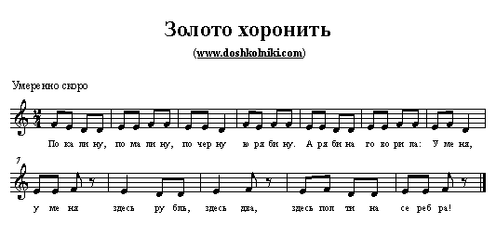

**Золото хоронить**

|  |
| --- |
| Правила игры  Дети садятся в кружок, складывая руки на коленях ковшичком. В кругу ходят двое – выборный и водящий. Выборный незаметно от водящего кладёт в чей-нибудь ковшичек монетку, а водящий угадывает, кому тот её положил. Все потряхивают ладошками и пот песню. Если водящий найдёт монетку, то он садится в кружок. А тот, у кого обнаружена монетка, идёт водить. |